Resolución del Pleno del Instituto de Transparencia, Acceso a la Información Pública y Protección de Datos Personales del Estado de México y Municipios, con domicilio en Metepec, Estado de México, a treinta de marzo de dos mil veintidós.
VISTO el expediente electrónico formado con motivo del recurso de revisión número 01620/INFOEM/IP/RR/2022, interpuesto por un particular, en lo sucesivo El Recurrente, en contra de la respuesta del Sistema Municipal Para el Desarrollo Integral de la Familia de Metepec, en lo sucesivo El Sujeto Obligado, se procede a dictar la presente resolución.

A N T E C E D E N T E S D E L A S U N T O
PRIMERO. De la Solicitud de Información.
Con fecha veinticinco de enero de dos mil veintidós, El Recurrente presentó a través del Sistema de Acceso a la Información Mexiquense (SAIMEX) ante El Sujeto Obligado, solicitud de acceso a la información pública, registrada bajo el número de expediente 00192/DIFMETEPEC/IP/2022, mediante la cual solicitó información en el tenor siguiente:
“Solicito copia del documento en pdf en donde se encuentre el fundamento jurídico para que los doctores del dif metepec realicen pruebas covid a la población” [Sic]
Modalidad de entrega: A través del SAIMEX.

SEGUNDO. De la prórroga del Sujeto Obligado.
De las constancias que obran en el expediente electrónico del SAIMEX correspondiente a la solicitud de información 00192/DIFMETEPEC/IP/2022, se advierte que en fecha quince de febrero de dos mil veintidós, El Sujeto Obligado solicitó prórroga de siete días para recabar la información solicitada y dar cumplimiento a lo requerido por El Recurrente, advirtiendo que dicha prórroga no cumple con lo establecido en el artículo 49, fracción II, así como en el artículo 163 segundo párrafo, de la Ley de Transparencia y Acceso a la Información Pública del Estado de México y Municipios.

TERCERO. De la respuesta del Sujeto Obligado.
En el expediente electrónico SAIMEX, se aprecia que el veintitrés de febrero de dos mil veintidós, El Sujeto Obligado dio respuesta a la solicitud de información en los siguientes términos:
“En respuesta a la solicitud recibida, nos permitimos hacer de su conocimiento que con fundamento en el artículo 53, Fracciones: II, V y VI de la Ley de Transparencia y Acceso a la Información Pública del Estado de México y Municipios, le contestamos que:
SE ANEXA REGLAMENTO DEL SMDIF METEPEC VIGENTE” [Sic]
De forma complementaria, El Sujeto Obligado adjuntó el documento electrónico “Reglamento SMDIF.pdf”, cuyo contenido será materia de estudio en el considerando respectivo.

CUARTO. Del recurso de revisión.
Inconforme con la respuesta por El Sujeto Obligado, El Recurrente interpuso recurso de revisión, en fecha veintitrés de febrero de dos mil veintidós, el cual fue registrado en el sistema electrónico con el expediente número 01620/INFOEM/IP/RR/2022, en el cual arguye las siguientes manifestaciones:
Acto Impugnado:
“La respuesta proporcionada por el Sujeto Obligado.” [Sic]

Razones o motivos de la inconformidad:
“La respuesta proporcionada por el sujeto obligado está repleta de deficiencias al incumplir con diversas disposiciones explícitamente señaladas por la Ley de Transparencia y Acceso a la Información Pública. De conformidad con el artículo 6º, Apartado A, fracción I, en la interpretación del derecho de acceso a la información pública deberá prevalecer el principio de máxima publicidad, es decir, que toda la información en posesión de los sujetos obligados será pública, completa, oportuna y accesible, sujeta a un claro régimen de excepciones que deberán estar definidas y ser además legítimas y estrictamente necesarias en una sociedad democrática. Por lo tanto, se arriba que el derecho de acceso a la información se garantiza mediante el manejo y la conservación del patrimonio documental para posteriormente facilitar el acceso a la información en posesión de sujetos obligados. En relación directa con ello, resultan relevantes los artículos 4, 12, 18, 19 y 24 último párrafo de la Ley de Transparencia y Acceso a la Información Pública del Estado de México y Municipios Por otra parte, se estima que el Sujeto Obligado no dio cabal cumplimiento al procedimiento para la atención a las solicitudes de acceso a la información, establecido en los artículos 151, 160, 162, 163, 164, 165 y 166, de la Ley de Transparencia y Acceso a la Información Pública del Estado de México y Municipios. Siendo a su vez, el sujeto obligado omiso en las formalidades de clasificación de información en los casos procedentes, en términos de los artículos 47, 48, 49, fracciones II, VIII, IX, XII, XVI, 50, fracción X, 58, fracción V, 122, 130, 131, 133, 134, 135, 137, 140, 143 y 149 de la Ley referida con antelación. En este sentido, el sujeto obligado se encuentra constreñido a entregar la información solicitada, en los formatos que obren en sus archivos y por el medio de notificación seleccionado, siguiendo el procedimiento señalado en la propia Ley de Transparencia y Acceso a la Información Pública del Estado de México y Municipios. Por lo anteriormente expuesto se solicita al Pleno del Instituto de Transparencia, Acceso a la Información Pública y Protección de Datos Personales del Estado de México y Municipios tenga a bien ordenar al sujeto obligado de mérito la entrega de la información solicitada, en versión digital y pública, de ser el caso, en el formato en que se encuentre. Asimismo, de conformidad con el artículo 223 de la multicitada Ley de transparencia local, se solicita al Instituto dar vista a la Contraloría Interna y Órgano de Control y Vigilancia en términos de la Ley de Responsabilidades de los Servidores Públicos del Estado y Municipios, para que determine el grado de responsabilidad de quienes incumplan con las obligaciones de la Ley, al considerar posibles causas de responsabilidad administrativa por el incumplimiento a lo anteriormente expuesto, aunado a los supuestos normativos aplicables, previstos por el artículo 222 del mismo ordenamiento jurídico. No omito mencionar que el sujeto obligado omitió en su respuesta informar a los interesados el derecho y plazo que tienen para promover recurso de revisión, de acuerdo a lo señalado por el artículo 177 de la ley en mención.” [Sic]

QUINTO. Del turno del recurso de revisión.
Medio de impugnación que le fue turnado al Comisionado José Martínez Vilchis, por medio del sistema electrónico en términos del arábigo 185 fracción I de la Ley de Transparencia y Acceso a la información Pública del Estado de México y Municipios, del cual recayó acuerdo de admisión en fecha veintiocho de febrero de dos mil veintidós, determinándose en él, un plazo de siete días para que las partes manifestaran lo que a su derecho corresponda en términos del numeral ya citado.

SEXTO. De la etapa de instrucción.
Así, una vez transcurrido el término legal referido, se advierte que El Sujeto Obligado fue omiso en presentar su informe justificado; de igual manera El Recurrente fue omiso en presentar alegatos, pruebas o manifestación alguna.
Por lo que una vez transcurrido el plazo establecido para que las partes manifestaran lo que a su derecho conviniera, en fecha catorce de marzo de los corrientes, se decretó el cierre de instrucción en términos del artículo 185 fracción VI de la Ley de Transparencia y Acceso a la Información Pública del Estado de México y Municipios, iniciando el término legal para dictar resolución definitiva del asunto.

C O N S I D E R A N D O
PRIMERO. De la competencia.
Este Instituto de Transparencia, Acceso a la Información Pública y Protección de Datos Personales del Estado de México, es competente para conocer y resolver el presente recurso de revisión interpuesto por la parte recurrente conforme a lo dispuesto en los artículos 1, párrafos segundo y tercero, 6, apartado A, fracción IV de la Constitución Política de los Estados Unidos Mexicanos; 5, párrafos trigésimo, trigésimo primero y trigésimo segundo, fracciones IV y V, de la Constitución Política del Estado Libre y Soberano de México; artículos 1, 2 fracción II, 13, 29, 36 fracciones I y II, 176, 178, 179, 181 párrafo tercero y 185 de la Ley de Transparencia y Acceso a la Información Pública del Estado de México y Municipios; y 10, 7, 9 fracciones I y XXIV, y 11 del Reglamento Interior del Instituto de Transparencia, Acceso a la Información Pública y Protección de Datos Personales del Estado de México y Municipios.

SEGUNDO. Sobre los alcances del recurso de revisión.
Derivado de la impugnación realizada, es preciso e importante señalar que el recurso de revisión inmerso en la Ley de Transparencia vigente en la entidad, tiene el fin y alcance que señalan los numerales 176, 179, 181 párrafo cuarto, 194 y 195 y demás aplicables de la Ley de Transparencia y Acceso a la Información Pública del Estado de México y Municipios vigente, el cual será analizado conforme a las actuaciones que obren en el expediente electrónico, con la finalidad de reparar cualquier posible afectación al derecho de acceso a la información pública y garantizando el principio rector de máxima publicidad.

TERCERO. Cuestiones de previo y especial pronunciamiento.
El Recurso de Revisión en estudio contiene los elementos normativos de validez exigidos en la Ley de Transparencia y Acceso a la Información Pública del Estado de México y Municipios, establecidos en el artículo 180 que enuncia:
“Artículo 180. El recurso de revisión contendrá:
I. El sujeto obligado ante la cual se presentó la solicitud;
II. El nombre del solicitante que recurre o de su representante y, en su caso, del tercero interesado, así como la dirección o medio que señale para recibir notificaciones;
III. El número de folio de respuesta de la solicitud de acceso;
IV. La fecha en que fue notificada la respuesta al solicitante o tuvo conocimiento del acto reclamado, o de presentación de la solicitud, en caso de falta de respuesta;
V. El acto que se recurre;
VI. Las razones o motivos de inconformidad;
VII. La copia de la respuesta que se impugna y, en su caso, de la notificación correspondiente, en el caso de respuesta de la solicitud; y
VIII. Firma del recurrente, en su caso, cuando se presente por escrito, requisito sin el cual se dará trámite al recurso.
Adicionalmente, se podrán anexar las pruebas y demás elementos que considere procedentes someter a juicio del Instituto.
En ningún caso será necesario que el particular ratifique el recurso de revisión interpuesto.
En caso de que el recurso se interponga de manera electrónica no será indispensable que contengan los requisitos establecidos en las fracciones II, IV, VII y VIII.” [Sic]

Cabe señalar que El Recurrente ejerció de manera anónima su derecho de acceso a la información pública, sin embargo, no es motivo para desechar las solicitudes de acceso a la información pública conforme a lo previsto en el artículo 155, penúltimo párrafo de la Ley de Transparencia y Acceso a la Información Pública del Estado de México y Municipios que señala lo siguiente:
“Las solicitudes anónimas, con nombre incompleto o seudónimo serán procedentes para su trámite por parte del sujeto obligado ante quien se presente. No podrá requerirse información adicional con motivo del nombre proporcionado por el solicitante.” [Sic]

Robusteciendo lo anterior se encuentra lo dispuesto en los artículos 6, Apartado A, fracciones III y IV de la Constitución Política de los Estados Unidos Mexicanos y 5 párrafos vigésimo, vigésimo primero y vigésimo segundo, de la Constitución Política del Estado Libre y Soberano de México, se establece lo siguiente:
Constitución Política de los Estados Unidos Mexicanos
“Artículo 6°.- La manifestación de las ideas no será objeto de ninguna inquisición judicial o administrativa, sino en el caso de que ataque a la moral, la vida privada o los derechos de terceros, provoque algún delito, o perturbe el orden público; el derecho de réplica será ejercido en los términos dispuestos por la ley. El derecho a la información será garantizado por el Estado.
(…)
Para efectos de lo dispuesto en el presente artículo se observará lo siguiente:
A. Para el ejercicio del derecho de acceso a la información, la Federación, los Estados y el Distrito Federal, en el ámbito de sus respectivas competencias, se regirán por los siguientes principios y bases:
(…)
III. Toda persona, sin necesidad de acreditar interés alguno o justificar su utilización, tendrá acceso gratuito a la información pública, a sus datos personales o a la rectificación de éstos.
IV. Se establecerán mecanismos de acceso a la información y procedimientos de revisión expeditos que se sustanciarán ante los organismos autónomos especializados e imparciales que establece esta Constitución.” [Sic]

Constitución Política del Estado Libre y Soberano de México
“Artículo 5.- En el Estado de México todas las personas gozarán de los derechos humanos reconocidos en la Constitución Política de los Estados Unidos Mexicanos, en los tratados internacionales en los que el Estado mexicano sea parte, en esta Constitución y en las leyes que de ésta emanen, por lo que gozarán de las garantías para su protección, las cuales no podrán restringirse ni suspenderse salvo en los casos y bajo las condiciones que la Constitución Política de los Estados Unidos Mexicanos establece.
(…)
Toda persona en el Estado de México, tiene derecho al libre acceso a la información plural y oportuna, así como a buscar recibir y difundir información e ideas de toda índole por cualquier medio de expresión.
(…)
El derecho a la información será garantizado por el Estado. La ley establecerá las previsiones que permitan asegurar la protección, el respeto y la difusión de este derecho.
Para garantizar el ejercicio del derecho de transparencia, acceso a la información pública y protección de datos personales, los poderes públicos y los organismos autónomos, transparentarán sus acciones, en términos de las disposiciones aplicables, la información será oportuna, clara, veraz y de fácil acceso. Este derecho se regirá por los principios y bases siguientes:
(..)
III. Toda persona, sin necesidad de acreditar interés alguno o justificar su utilización, tendrá acceso gratuito a la información pública, a sus datos personales o a la rectificación de éstos;
IV. Se establecerán mecanismos de acceso a la información y procedimientos de revisión expeditos que se sustanciarán ante el organismo autónomo especializado e imparcial que establece esta Constitución.
(…)
VIII. El Estado contará con un organismo autónomo, especializado, imparcial, colegiado, con personalidad jurídica y patrimonio propio, con plena autonomía técnica y de gestión, con capacidad para decidir sobre el ejercicio de su presupuesto y determinar su organización interna, responsable de garantizar el cumplimiento del derecho de transparencia, acceso a la información pública y a la protección de datos personales en posesión de los sujetos obligados en los términos que establezca la ley. (…)” [Sic]

Por otra parte, del contenido del artículo 1 de la Constitución Política de los Estados Unidos Mexicanos, se destaca lo siguiente:
“Artículo 1o. En los Estados Unidos Mexicanos todas las personas gozarán de los derechos humanos reconocidos en esta Constitución y en los tratados internacionales de los que el Estado Mexicano sea parte, así como de las garantías para su protección, cuyo ejercicio no podrá restringirse ni suspenderse, salvo en los casos y bajo las condiciones que esta Constitución establece.
Las normas relativas a los derechos humanos se interpretarán de conformidad con esta Constitución y con los tratados internacionales de la materia favoreciendo en todo tiempo a las personas la protección más amplia.
Todas las autoridades, en el ámbito de sus competencias, tienen la obligación de promover, respetar, proteger y garantizar los derechos humanos de conformidad con los principios de universalidad, interdependencia, indivisibilidad y progresividad. En consecuencia, el Estado deberá prevenir, investigar, sancionar y reparar las violaciones a los derechos humanos, en los términos que establezca la ley.” [Sic]
Por lo cual, de una interpretación sistemática, conforme y progresiva del derecho humano de acceso a la información pública se aprecia que toda persona, sin necesidad de acreditar interés alguno o justificar su utilización, deberá tener acceso a la información pública, es decir, dicho derecho fundamental exime a quien lo ejerce, de acreditar su legitimación en la causa o su interés en el asunto, lo que permite la posibilidad de que, incluso, la solicitud de acceso a la información pueda ser anónima o no contener un nombre que identifique al solicitante o que permita tener certeza sobre su identidad. En conclusión, se cubrieron los requisitos de procedencia y procedibilidad y conforme a las constancias que obran en el expediente.

CUARTO. Estudio y resolución del asunto
El análisis del presente recurso, se basará en el contenido íntegro de las actuaciones que obran en el expediente electrónico, para así estar en posibilidad este Órgano Colegiado de dictar el fallo correspondiente conforme a derecho, tomando en consideración los elementos aportados por las partes y respetando en todo momento al principio de máxima publicidad consagrado en nuestra Constitución Federal, Local y demás leyes aplicables en la materia, así como en los tratados internacionales en los que el Estado Mexicano sea parte, en concordancia con el párrafo tercero del artículo 1 de la Constitución Federal y el diverso 8 de la Ley de Transparencia local.
En este tenor, es necesario subrayar que el derecho de acceso a la información pública, implica que cualquier persona conozca la información contenida en los documentos que se encuentren en los archivos de los sujetos obligados, conforme a los artículos 4, 12, 24 último párrafo y 160 de la Ley local en la materia, que a la letra citan:
“Artículo 4. El derecho humano de acceso a la información pública es la prerrogativa de las personas para buscar, difundir, investigar, recabar, recibir y solicitar información pública, sin necesidad de acreditar personalidad ni interés jurídico.
Toda la información generada, obtenida, adquirida, transformada, administrada o en posesión de los sujetos obligados es pública y accesible de manera permanente a cualquier persona, en los términos y condiciones que se establezcan en los tratados internacionales de los que el Estado mexicano sea parte, en la Ley General, la presente Ley y demás disposiciones de la materia, privilegiando el principio de máxima publicidad de la información. Solo podrá ser clasificada excepcionalmente como reservada temporalmente por razones de interés público, en los términos de las causas legítimas y estrictamente necesarias previstas por esta Ley.
Los sujetos obligados deben poner en práctica, políticas y programas de acceso a la información que se apeguen a criterios de publicidad, veracidad, oportunidad, precisión y suficiencia en beneficio de los solicitantes.
Artículo 12. Quienes generen, recopilen, administren, manejen, procesen, archiven o conserven información pública serán responsables de la misma en los términos de las disposiciones jurídicas aplicables.
Los sujetos obligados sólo proporcionarán la información pública que se les requiera y que obre en sus archivos y en el estado en que ésta se encuentre. La obligación de proporcionar información no comprende el procesamiento de la misma, ni el presentarla conforme al interés del solicitante; no estarán obligados a generarla, resumirla, efectuar cálculos o practicar investigaciones.
(…)
Artículo 24.
(…)
Los sujetos obligados solo proporcionarán la información pública que generen, administren o posean en el ejercicio de sus atribuciones.”
(…)
Artículo 160. Los sujetos obligados deberán otorgar acceso a los documentos que se encuentren en sus archivos o que estén obligados a documentar de acuerdo con sus facultades, competencias o funciones en el formato que el solicitante manifieste, de entre aquellos formatos existentes, conforme a las características físicas de la información o del lugar donde se encuentre así lo permita.
En caso que la información solicitada consista en bases de datos se deberá privilegiar la entrega de la misma en formatos abiertos.”[Sic]

Así que la obligación de los Sujetos Obligados de dar acceso a la información pública que generen, administren o posean, se tendrá por cumplida cuando el solicitante tenga a su disposición la información requerida, o cuando realice la consulta de la misma en el lugar que ésta se localice, de acuerdo a lo señalado por el artículo 166 de la Ley local en la materia, que se reproduce de la siguiente forma:
“Artículo 166. La obligación de acceso a la información pública se tendrá por cumplida cuando el solicitante tenga a su disposición la información requerida, o cuando realice la consulta de la misma en el lugar en el que ésta se localice.” [Sic]

Una vez sentado lo anterior, en una aproximación inicial, es procedente mencionar que mediante la solicitud de información fue formulado 1 –un- requerimiento respecto del cual no fue delimitado el elemento temporal, debiendo de ser fijado a la fecha en que se ejerció el derecho de acceso a la información pública, es decir, al veinticinco de enero de dos mil veintidós.
Dicha precisión, con fundamento en los artículos 13 y 181 cuarto párrafo de la Ley en materia, los cuales a la letra rezan:
“Artículo 13. El Instituto, en el ámbito de sus atribuciones, deberá suplir cualquier deficiencia para garantizar el ejercicio del derecho de acceso a la información.
Artículo 181. …
Durante el procedimiento deberá aplicarse la suplencia de la queja a favor del recurrente, sin cambiar los hechos expuestos, asegurándose de que las partes puedan presentar, de manera oral o escrita, los argumentos que funden y motiven sus pretensiones.” [Sic]

Bajo estas líneas argumentativas, al retomar y delimitar los requerimientos formulados por el ahora Recurrente, de manera objetiva se precisa que versa en conocer, la siguiente información:
- El o los documentos donde conste el fundamento jurídico para que el personal médico adscrito realice pruebas de la enfermedad SARS-COV2 (Covid-19) a la población, al veinticinco de enero de dos mil veintidós.

De forma complementaria, con relación al requerimiento formulado por el particular, resulta oportuno traer a colación las siguientes imágenes ilustrativas, correspondiente al organigrama del Sujeto Obligado, susceptible de ser consultado en la siguiente dirección electrónica:
https://www.ipomex.org.mx/ipo3/lgt/indice/DIFMETEPEC/organigramas.web

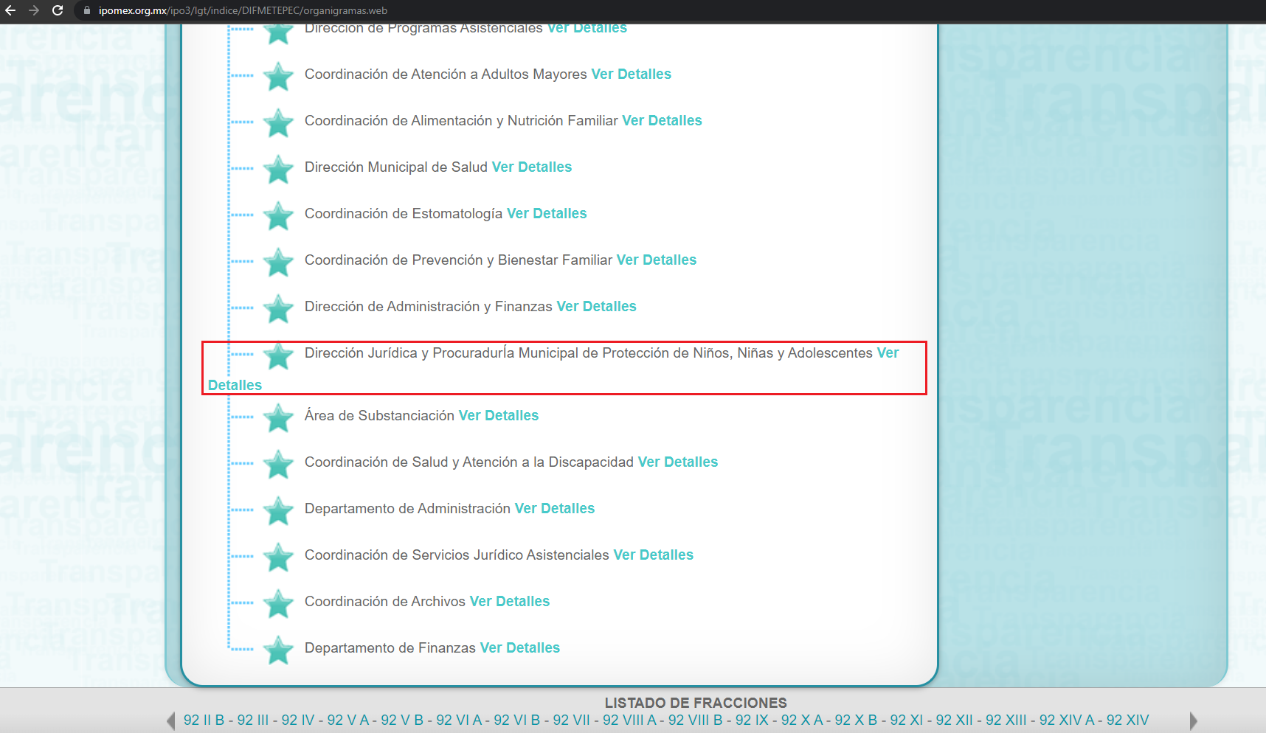
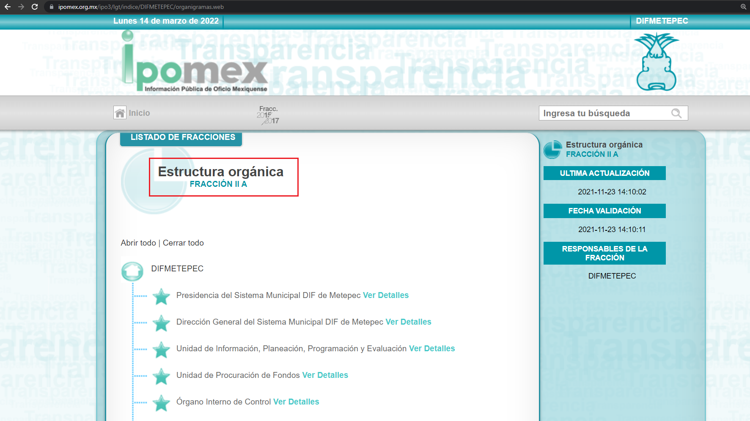
De lo expuesto con anterioridad, se desprende que El Sujeto Obligado se auxilia de diversas Direcciones, Subdirecciones, Departamentos y Unidades Administrativas para cumplir con sus fines y objetivos, resultando de nuestro más amplio interés la Dirección Jurídica y Procuraduría Municipal de Protección de Niñas, Niños y Adolescentes.
A mayor abundamiento, en alusión a los requerimientos formulados por el particular, resulta oportuno traer a colación el artículo 115, fracciones X y XI del Bando Municipal de Metepec; así como el apartado 2.4 del Manual General de Organización del Sujeto Obligado, porciones normativas que disponen a la literalidad lo siguiente:
Bando Municipal de Metepec
“ARTÍCULO 115.- El Ayuntamiento tendrá a su cargo la prestación de los servicios de asistencia social a la familia y grupos vulnerables, promoviendo el desarrollo integral de la familia y la comunidad a través del Organismo Descentralizado denominado Sistema Municipal para el Desarrollo Integral de la Familia de Metepec, en coordinación con las Instituciones de carácter federal, estatal y municipal, realizando las siguientes acciones:
(…)
X. Expedir reglamentos y mecanismos legales necesarios, para fortalecer la prestación de asistencia social a las y los habitantes del municipio;
XI. Cumplir y hacer cumplir, en el ámbito de su competencia, las disposiciones contenidas en los cuerpos normativos federales, estatales y municipales;
(…)” [Sic]

Manual General de Organización del Sistema Municipal para el Desarrollo Integral de la Familia de Metepec
“2.4. DIRECCIÓN JURÍDICA Y PROCURADURÍA DE LA DEFENSA DEL MENOR Y LA FAMILIA
OBJETIVO Ofrecer servicios de asistencia y patrocinio jurídico con el fin de proteger los derechos de los menores y de los miembros de la familia en estado de vulnerabilidad, con acciones de atención en la salvaguarda de sus derechos en materia familiar y formación educativa, así como representar jurídicamente al Sistema ante cualquier instancia o institución para defender jurídicamente sus intereses.
FUNCIONES En atención a la Dirección Jurídica:
(…)
XIV. Analizar y validar los instrumentos jurídicos que celebre el Sistema;
(…)” [Sic]

De ahí que deba arribarse a la premisa de que la información requerida es generada, poseída y administrada por El Sujeto Obligado. De forma complementaria, la información solicitada estriba dentro de las obligaciones de transparencia común, lo anterior con fundamento en el artículo 24, fracción XII, 92, fracción I de la Ley de Transparencia y Acceso a la Información Pública del Estado de México y Municipios, porciones normativas que disponen a la literalidad lo siguiente:
“Artículo 24. Para el cumplimiento de los objetivos de esta Ley, los sujetos obligados deberán cumplir con las siguientes obligaciones, según corresponda, de acuerdo a su naturaleza:
(…)
XII. Publicar y mantener actualizada la información relativa a las obligaciones generales de transparencia previstas en la presente Ley o determinadas así por el Instituto, y en general aquella que sea de interés público;
(…)
Artículo 92. Los sujetos obligados deberán poner a disposición del público de manera permanente y actualizada de forma sencilla, precisa y entendible, en los respectivos medios electrónicos, de acuerdo con sus facultades, atribuciones, funciones u objeto social, según corresponda, la información, por lo menos, de los temas, documentos y políticas que a continuación se señalan:
I. El marco normativo aplicable al sujeto obligado, en el que deberá incluirse leyes, códigos, reglamentos, decretos de creación, acuerdos, convenios, manuales de organización y procedimientos, reglas de operación, criterios, políticas, entre otros;
(…)” [Sic]
Robustecen lo anterior las siguientes imágenes ilustrativas correspondientes a la tabla de aplicabilidad del Sujeto Obligado, misma que puede ser consultada en la siguiente dirección electrónica:
https://www.infoem.org.mx/es/contenido/transparencia/directorio-de-sujetos-obligados

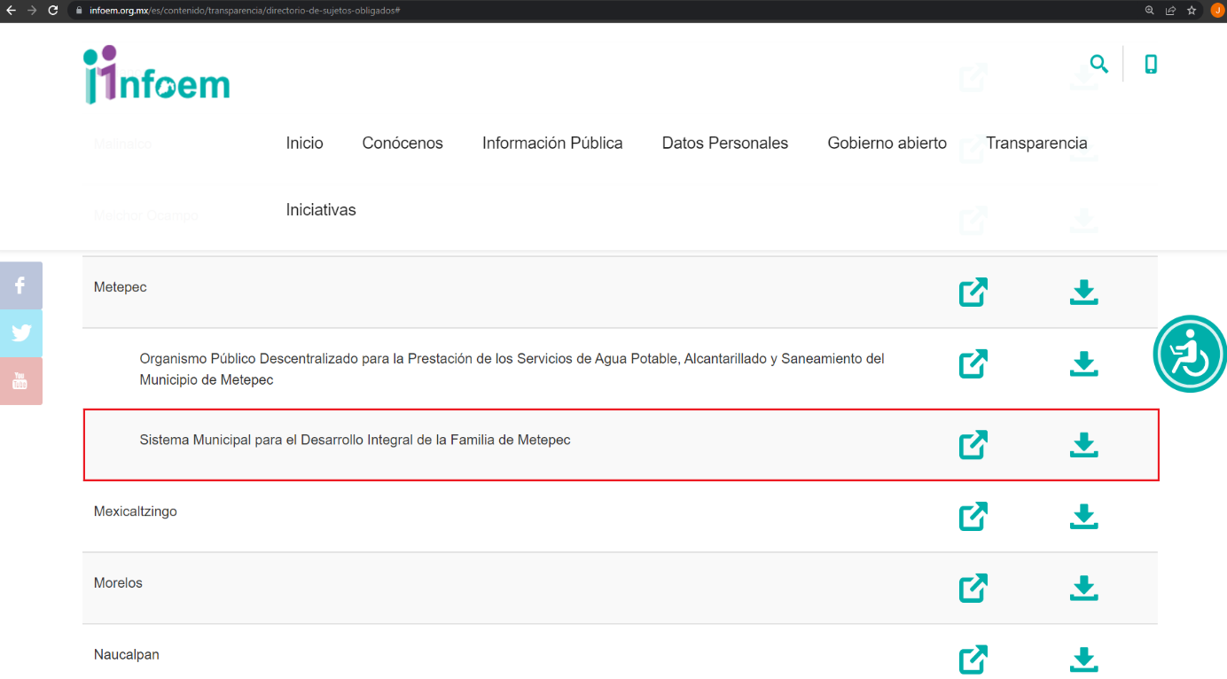

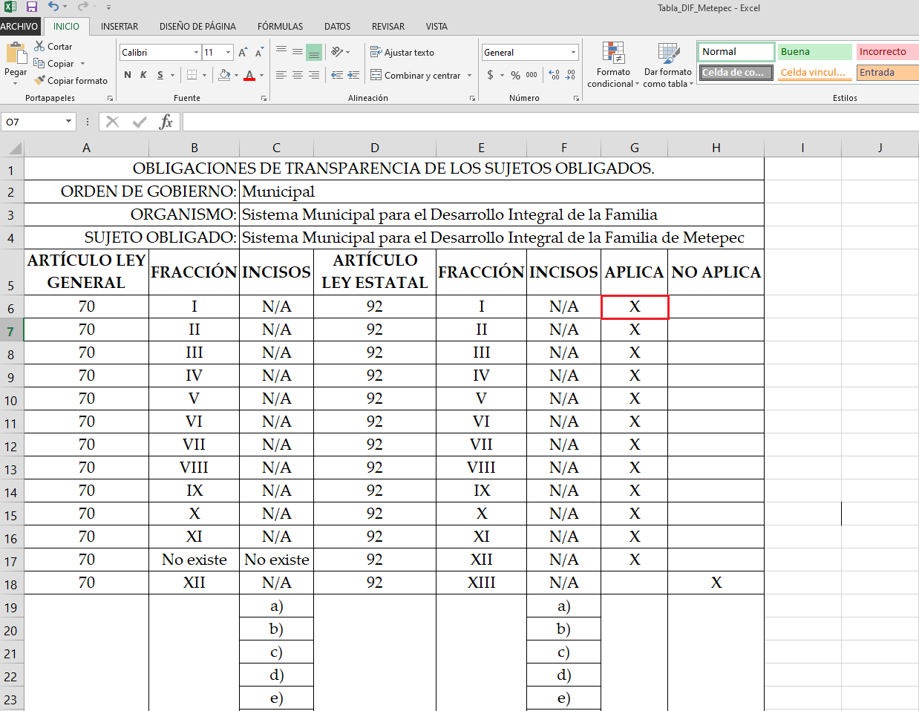
Una vez sentado lo anterior, como se mencionó en el antecedente segundo El Sujeto Obligado rindió su respuesta en fecha veintitrés de febrero de dos mil veintidós, adjuntando para tal efecto lo siguiente:
- “Reglamento SMDIF.pdf”: Reglamento Interno del Sistema Municipal para el Desarrollo Integral de la Familia de Metepec, Estado de México, consistente en 38 –treinta y ocho- fojas.

Bajo este contexto, se desprenden que las fuentes de información (físicas y electrónicas) deberán de ser precisas y concretas y no deben de implicar que los particulares realicen una búsqueda en toda la información que se encuentre disponible, luego entonces, el derecho de acceso a la información pública ejercido por el particular no se tiene por colmado, pues no se señaló de forma precisa la porción normativa aplicable.
Inconforme con la respuesta rendida por El Sujeto Obligado, El Recurrente interpuso recurso de revisión en fecha veintitres de febrero, admitiendose el veintiocho de febrero, ambos de dos mil veintidos. Señalando como razones o motivos de inconformidad:
“La respuesta proporcionada por el sujeto obligado está repleta de deficiencias al incumplir con diversas disposiciones explícitamente señaladas por la Ley de Transparencia y Acceso a la Información Pública. De conformidad con el artículo 6º, Apartado A, fracción I, en la interpretación del derecho de acceso a la información pública deberá prevalecer el principio de máxima publicidad, es decir, que toda la información en posesión de los sujetos obligados será pública, completa, oportuna y accesible, sujeta a un claro régimen de excepciones que deberán estar definidas y ser además legítimas y estrictamente necesarias en una sociedad democrática. Por lo tanto, se arriba que el derecho de acceso a la información se garantiza mediante el manejo y la conservación del patrimonio documental para posteriormente facilitar el acceso a la información en posesión de sujetos obligados. En relación directa con ello, resultan relevantes los artículos 4, 12, 18, 19 y 24 último párrafo de la Ley de Transparencia y Acceso a la Información Pública del Estado de México y Municipios Por otra parte, se estima que el Sujeto Obligado no dio cabal cumplimiento al procedimiento para la atención a las solicitudes de acceso a la información, establecido en los artículos 151, 160, 162, 163, 164, 165 y 166, de la Ley de Transparencia y Acceso a la Información Pública del Estado de México y Municipios. Siendo a su vez, el sujeto obligado omiso en las formalidades de clasificación de información en los casos procedentes, en términos de los artículos 47, 48, 49, fracciones II, VIII, IX, XII, XVI, 50, fracción X, 58, fracción V, 122, 130, 131, 133, 134, 135, 137, 140, 143 y 149 de la Ley referida con antelación. En este sentido, el sujeto obligado se encuentra constreñido a entregar la información solicitada, en los formatos que obren en sus archivos y por el medio de notificación seleccionado, siguiendo el procedimiento señalado en la propia Ley de Transparencia y Acceso a la Información Pública del Estado de México y Municipios. Por lo anteriormente expuesto se solicita al Pleno del Instituto de Transparencia, Acceso a la Información Pública y Protección de Datos Personales del Estado de México y Municipios tenga a bien ordenar al sujeto obligado de mérito la entrega de la información solicitada, en versión digital y pública, de ser el caso, en el formato en que se encuentre. Asimismo, de conformidad con el artículo 223 de la multicitada Ley de transparencia local, se solicita al Instituto dar vista a la Contraloría Interna y Órgano de Control y Vigilancia en términos de la Ley de Responsabilidades de los Servidores Públicos del Estado y Municipios, para que determine el grado de responsabilidad de quienes incumplan con las obligaciones de la Ley, al considerar posibles causas de responsabilidad administrativa por el incumplimiento a lo anteriormente expuesto, aunado a los supuestos normativos aplicables, previstos por el artículo 222 del mismo ordenamiento jurídico. No omito mencionar que el sujeto obligado omitió en su respuesta informar a los interesados el derecho y plazo que tienen para promover recurso de revisión, de acuerdo a lo señalado por el artículo 177 de la ley en mención.” [Sic]
En virtud de lo anterior, a toda luz se desprende que las razones o motivos de inconformidad esgrimidos por el particular se encuentran encauzados a denotar la actualización de la causal de procedencia prevista en el artículo 179, fracción I de la Ley de Transparencia y Acceso a la Información Pública del Estado de México y Municipios, normatividad que dispone a la literalidad lo siguiente:
“Artículo 179. El recurso de revisión es un medio de protección que la Ley otorga a los particulares, para hacer valer su derecho de acceso a la información pública, y procederá en contra de las siguientes causas:
I. La negativa a la información solicitada;
(…)” [Sic]

Por otra parte, como fue mencionado en el antecedente quinto, El Sujeto Obligado fue omiso en rendir su informe justificado, de ahí que se arriba a la premisa de que no se subsanó la violación al derecho de acceso a la información pública.

Con base en lo anteriormente expuesto, resulta procedente ordenar la entrega a través del Sistema de Acceso a la Información Mexiquense (SAIMEX), de la siguiente información:
- El o los documentos donde conste el fundamento jurídico para que el personal médico adscrito realice pruebas de la enfermedad SARS-COV2 (Covid-19) a la población, al veinticinco de enero de dos mil veintidós.
En mérito de lo expuesto en líneas anteriores, resultan parcialmente fundados los motivos de inconformidad vertidos por El Recurrente, por ello con fundamento en el artículo 186 fracción III de la Ley de Transparencia y Acceso a la Información Pública del Estado de México y Municipios, se MODIFICA la respuesta a la solicitud de información 00192/DIFMETEPEC/IP/2022, que ha sido materia del presente fallo.
Por lo antes expuesto y fundado es de resolverse y,

SE RESUELVE
PRIMERO. Se MODIFICA la respuesta entregada por EL SUJETO OBLIGADO, a la solicitud de información número 00192/DIFMETEPEC/IP/2022, por resultar parcialmente fundados los motivos de inconformidad que arguye EL RECURRENTE, en términos del Considerando CUARTO de la presente resolución.

SEGUNDO. Se ORDENA al SUJETO OBLIGADO haga entrega al RECURRENTE, a través del Sistema de Acceso a la Información Mexiquense (SAIMEX), en formato pdf o aquel en el que haya sido generada, de lo siguiente:
- El o los documentos donde conste el fundamento jurídico para que el personal médico adscrito realice pruebas de la enfermedad SARS-COV2 (Covid-19) a la población, al veinticinco de enero de dos mil veintidós.
TERCERO. Notifíquese al Titular de la Unidad de Transparencia del SUJETO OBLIGADO, para que conforme al artículo 186 último párrafo, 189 segundo párrafo y 194 de la Ley de Transparencia y Acceso a la Información Pública del Estado de México y Municipios; dé cumplimiento a lo ordenado dentro del plazo de diez días hábiles, debiendo informar a este Instituto en un plazo de tres días hábiles siguientes sobre el cumplimiento dado a la presente resolución.

CUARTO. De conformidad con el artículo 198 de la Ley de Transparencia y Acceso a la Información Pública del Estado de México y Municipios, de considerarlo procedente, el Sujeto Obligado de manera fundada y motivada, podrá solicitar una ampliación de plazo para el cumplimiento de la presente resolución.

QUINTO. NOTIFÍQUESE la presente resolución al RECURRENTE vía Sistema de Acceso a la Información Mexiquense (SAIMEX) y hágase de su conocimiento que, de conformidad con lo establecido en el artículo 196, de la Ley de Transparencia y Acceso a la Información Pública del Estado de México y Municipios, podrá promover el Juicio de Amparo en los términos de las leyes aplicables.

ASÍ LO ACORDÓ, POR UNANIMIDAD DE VOTOS, EL PLENO DEL INSTITUTO DE TRANSPARENCIA, ACCESO A LA INFORMACIÓN PÚBLICA Y PROTECCIÓN DE DATOS PERSONALES DEL ESTADO DE MÉXICO Y MUNICIPIOS, CONFORMADO POR LOS COMISIONADOS JOSÉ MARTÍNEZ VILCHIS, MARÍA DEL ROSARIO MEJÍA AYALA, SHARON CRISTINA MORALES MARTÍNEZ, LUIS GUSTAVO PARRA NORIEGA Y GUADALUPE RAMÍREZ PEÑA; EN LA DÉCIMA SEGUNDA SESIÓN ORDINARIA CELEBRADA EL TREINTA DE MARZO DE DOS MIL VEINTIDÓS, ANTE EL SECRETARIO TÉCNICO DEL PLENO, ALEXIS TAPIA RAMÍREZ.
CCR/JCMA

